Сочинение на тему
«Соликамск в годы войны». 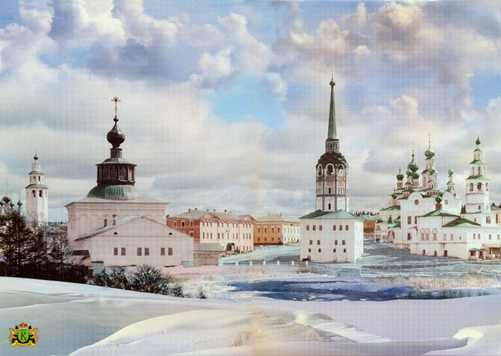

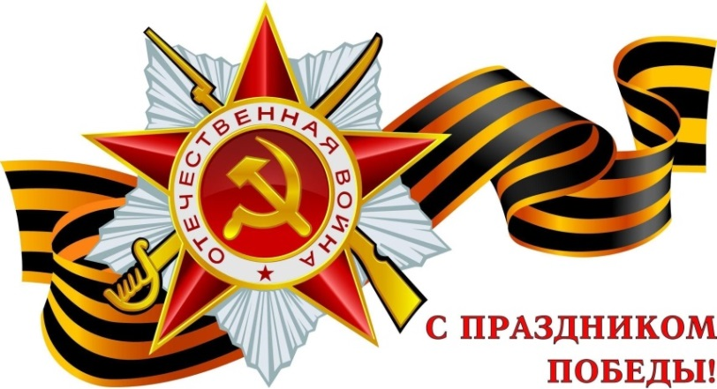

Воспитатель МАДОУ «ЦРР – детский сад №14 «Оляпка»
Свистунова Татьяна Викторовна

2015 год
Великая Отечественная война не обошла стороной ни один город, ни один даже маленький поселок или деревушку. Война отразилась на судьбах людей всей нашей огромной страны.
Вот и наш город Соликамск стал совсем другим. У нас открылось сразу же несколько госпиталей. Один был, где сейчас находится педагогический колледж. Там на фасаде даже есть памятная доска. Другой госпиталь был на верхнем - Больничном.
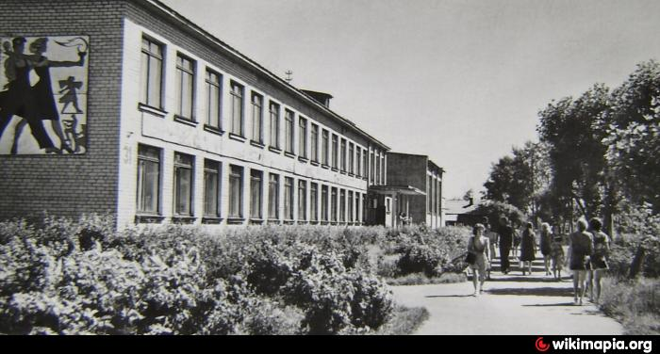
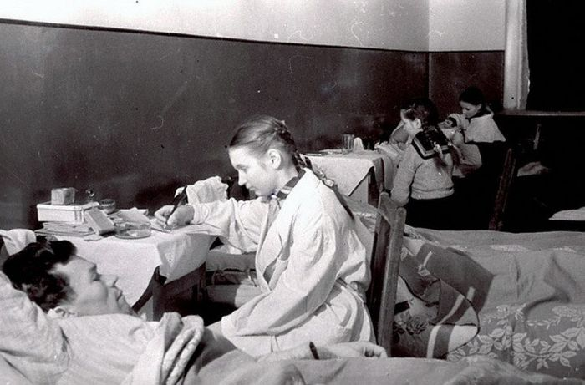
В наш город стали приходить эшелоны с ранеными.
Раньше, где был кинотеатр им. Горького, там, в годы войны было танковое училище.
В городе и районе было открыто 7 детских домов, в которых нашли приют и тепло около тысяч маленьких ленинградцев.
В декабре 1941 года в г. Соликамск прибыли эшелоны с людьми и оборудованием из Луганской области. В районе Боровска, в лесу, началось строительство нового порохового завода. 8 августа 1942 года была уже получена первая продукция. Завод «Урал» обеспечивал фронт боеприпасами.
Соликамский магниевый завод был единственным предприятием в стране, которое поставляло магний для авиастроения и для строительства наших самолетов. В годы войны на предприятиях нашего города выпускалось 54 вида оборонной продукции.
Свыше 33 тысяч соликамцев ушло на фронт. Более 9 тысяч не вернулись домой с полей сражений. Кто то был молод, когда грянула беда, но они не пожалели своей молодости, своей жизни – отдали их, чтобы победить врага. За воинскую доблесть, мужество все отмечены боевыми наградами. НАШ ДОЛГ – ПОМНИТЬ ОБ ЭТИХ ЛЮДЯХ!
Наш город оказался богат на людей, которые совершали подвиги, не жалея своей жизни, во имя Победы над врагом, которым потом было присвоено звание «Героя Советского Союза».
Вот, например Кузнецов Василий Иванович в годы войны командовал ударными армиями. Воевал под Москвой, Сталинградом, на Курской дуге. В дни штурма Берлина генерал – полковник Кузнецов возглавил третью ударную армию. Воины, водрузившие знамя Победы над Рейхстагом были воины армии В. И. Кузнецова. Ему присвоили звание «Героя Советского Союза» 29мая1945 года. Именем героя назвали улицу в городе Соликамске.
Второй герой – Ладкин Николай Александрович. 7 февраля 1945 года в районе Прейсиш – Эйлау штурмовая группа закрепилась на высоте. Фашисты несколько раз бросались в контратаки. Рядели ряды защитников. Вскоре Ладкин остался один, был ранен. Несколько снарядов успел выпустить по врагу, пока без сознания не упал в снег. Он уже не слышал, как подошла помощь, и его товарищи атаковали врага. Н. А. Ладкин был похоронен в городе Багратионовске Калининградской области. Звание «Героя Советского Союза» присвоено посмертно 29 июля 1945 года. В городе Соликамске Герою установлен памятник, а на доме, где он жил установлена мемориальная доска. Именем Героя названа одна из улиц города.
Пусть подвиг этих Героев ни когда не будет забыт! Пусть имена Героев навсегда останутся в нашей памяти!
Несмотря на то, что город находился далеко от фронта, все жители приближали Победу – «Фронт не только там, где гремят орудия. Фронт у каждого станка!» - под таким лозунгом трудились в тылу.
Народ Соликамска собирал денежные средства, теплые вещи, продукты и отправлял все это на фронт. «Все для фронта, все для Победы!» - таким был девиз. Все вместе мы победили в самой страшной войне! Сейчас наш долг – беречь и отстаивать правду о ней. Из поколения в поколение передавать память о мужестве, подвиге отцов, дедов, а сегодня уже и прадедов. Гордиться за великую Победу!
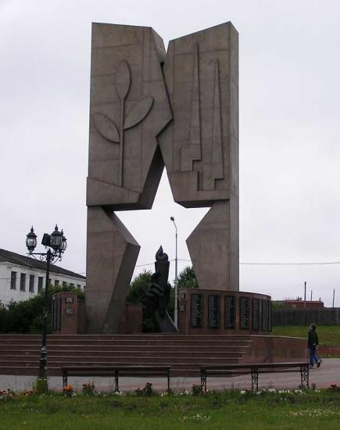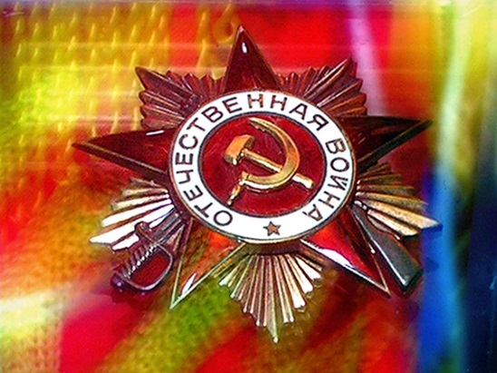
В нашем городе в честь Великой Отечественной Войны, в честь погибших воинов есть памятники. Это в Боровске памятник Ладкину Н. А., около СЦБК, СКРУ-1, памятник погибшим от ран в годы войны поставлен на верхнем - Больничном.
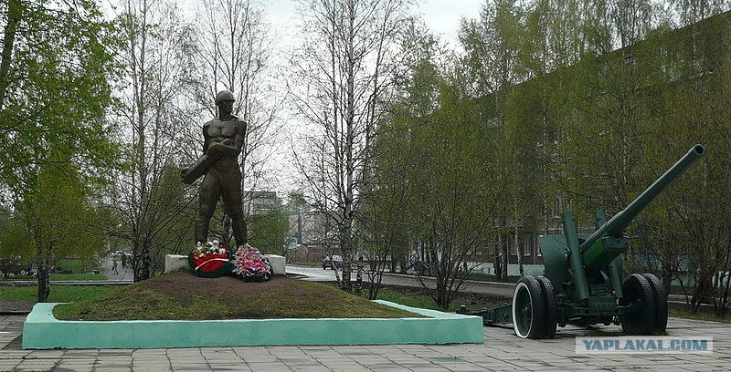

«Ни кто не забыт и ни что не забыто!» -
Горящая надпись на глыбе гранита.
Поблекшими листьями ветер играет
И снегом холодным венки засыпает.
Но словно огонь у подножья – гвоздики
Ни кто не забыт и ни что не забыто.

